**Tema: Potencias y raíces de números reales**

1. Completa las cuadrículas de suma y resta

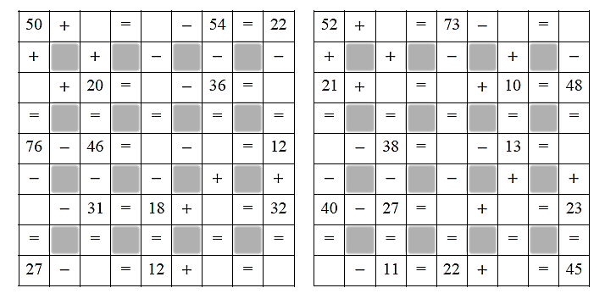

1. Un pastel se corta quitando cada vez la tercera parte del pastel que hay en el momento de cortar. ¿Qué fracción del pastel original quedó después de cortar tres veces?
2. La suma de tres números impares consecutivos es igual a 27. ¿Cuál es el número más pequeño de esos tres?
3. Utilizando cada una de las cifras 1, 2, 3 y 4 se pueden escribir diferentes números, por ejemplo, podemos escribir 3241. ¿Cuál es la diferencia entre el más grande y el más pequeño de los números que se construyen así?
4. ¿Cuál es el resultado de la siguiente operación:
$$99 - 97 + 95 - 93 + ... +3 - 1 =$$

5. Una sala de cine tiene 26 filas con 24 asientos cada una. El total de los asientos se numera de izquierda a derecha, comenzando por la primera fila y hacia atrás. ¿En qué número de fila está el asiento número 375?.
6. ¿Qué dígitos hay que eliminar en el número 4921508 para obtener el número de tres dígitos más pequeño posible? (Este problema forma parte del Examen Canguro Animado)
7. Resuelve las siguientes operaciones( ⏺multiplicación, **:** división)

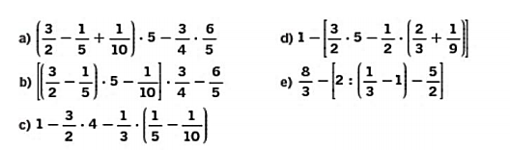

1. Dado el número  , expresa el número N de las siguientes formas:

a) Como un producto de potencias de 2, 3 y 5 de exponentes enteros.

b) Como una fracción cuyos términos sean potencias de 2, 3 y 5 de exponentes positivos.

1. Expresa en notación científica las siguientes magnitudes:

a) Diez millones de kilómetros en centímetros.

b) 35 decímetros cuadrados en kilómetros cuadrados.

c) 150 miligramos en toneladas.

d) 250 litros en milímetros cúbicos.

1. Escribe los números que resultan de efectuar las operaciones que los definen de dos formas: como producto de

potencias de números primos de exponentes fraccionarios y como un solo radical:



1. De los siguientes pares de números reales, indica cuál es el mayor de los dos:



1. Opera y simplifica las siguientes expresiones:



1. Efectúa las siguientes operaciones con raíces, pasando previamente a potencias de exponente fraccionario y expresando los resultados en forma radical:

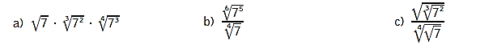

1. Opera y simplifica las siguientes expresiones radicales y expresa los resultados en forma de radical único y como una potencia de x de exponente fraccionario:



1. Extrae factores del radical y simplifica las siguientes expresiones:

